Reactivation
通常由充值、缴费、调账等形式触发。
Billing Manager Daily Verified Rule---> Reactivation
只有这个流程是全流程匹配，其他流程跟这个流程是相同的判断条件，如果这个流程都匹配上，其他流程也不会匹配。
配置如图：
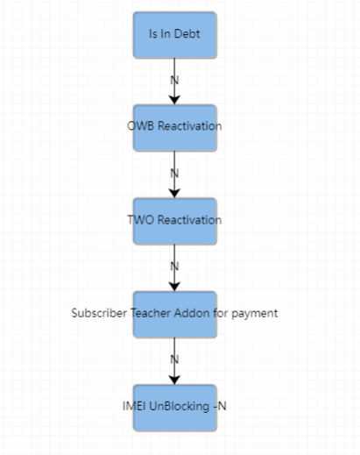

Is In Debt

SQL：
首先根据下面SQL判断是否有overdue charge并且大于10000会退出流程，如果想要判断是否触发了Dunning的reactive、退出IMEI、退出CTOS、1BN Add On订购等操作需要判断把账户ID带入看数据是多少。
SELECT TO_CHAR(TO_NUMBER(SUM(NVL(A.SETT_CHARGE, 0) + NVL(A.DUE, 0) +
NVL(A.ADJUST_CHARGE, 0) +
NVL(A.WRITEOFF_CHARGE, 0)) / 10000),
'FM9999999999990D00') V_OVERDUE_AMOUNT,
SUM(NVL(A.SETT_CHARGE, 0) + NVL(A.DUE, 0) + NVL(A.ADJUST_CHARGE, 0) +
NVL(A.WRITEOFF_CHARGE, 0)) V_OVERDUE_CHARGE
FROM BILL A, BILLING_CYCLE B
WHERE A.ACCT_ID = :ACCT_ID
AND A.BILLING_CYCLE_ID = B.BILLING_CYCLE_ID
AND B.STATE = 'C'
AND TRUNC(B.DEBT_DATE) <
ADD_MONTHS(TRUNC(SYSDATE),
-1 * (SELECT NVL(MAX(C.ATTR_VALUE), 1) - 1
FROM ACCT_ATTR_VALUE C
JOIN ATTR D
ON C.ATTR_ID = D.ATTR_ID
WHERE C.ACCT_ID = :ACCT_ID
AND D.ATTR_CODE = 'POST_PAYMENT_MONTHS'))

判断条件：


执行action：
无

OWB Reactivation

SQL：
SELECT COUNT(1) D_SUBS_CNT FROM SUBS A, PROD B WHERE A.SUBS_ID=B.PROD_ID AND B.PROD_STATE='D' AND A.ACCT_ID=:ACCT_ID AND SUBSTR(B.BLOCK_REASON,3,1)='1'

判断条件：
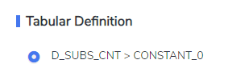

执行action：
判断是否有欠费单停，如果有则执行Action：
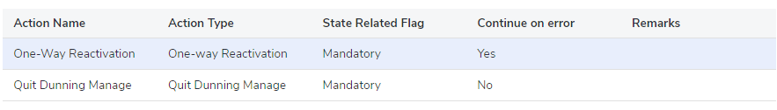

TWO Reactivation

SQL：
SELECT COUNT(1) D_SUBS_CNT FROM SUBS A, PROD B WHERE A.SUBS_ID=B.PROD_ID AND B.PROD_STATE='E' AND A.ACCT_ID=:ACCT_ID
判断是否有双停（注意此处没有判断是否是欠费双停，有可能会双复失败，但是不会影响后续action）

判断条件：
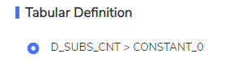

执行action：
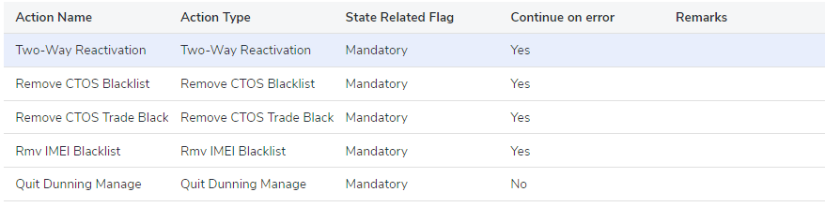

Subscriber Teacher Addon for payment

SQL：
SELECT ACCT_ID BN_ACCT_ID FROM ACCT A WHERE A.ACCT_ID = :ACCT_ID AND A.POSTPAID = 'Y' AND EXISTS (SELECT 1 FROM ACCT_ATTR_VALUE B WHERE A.ACCT_ID = B.ACCT_ID AND B.ATTR_VALUE IN ('MOE_BNTEACHER'))
判断是否是Teacher，如果是Teacher会执行action：

判断条件：
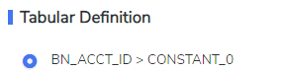

执行action：
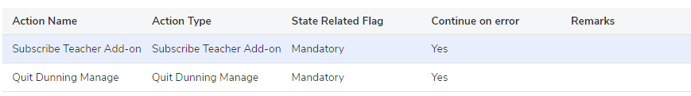

IMEI UnBlocking -N

SQL：
无

判断条件：
无

执行action：
此节点没有判断条件，如果以上节点都没有走，则会直接执行下面的action（注意各个action都有判断条件，不一定会执行，而即使执行报错也不会影响后续action）
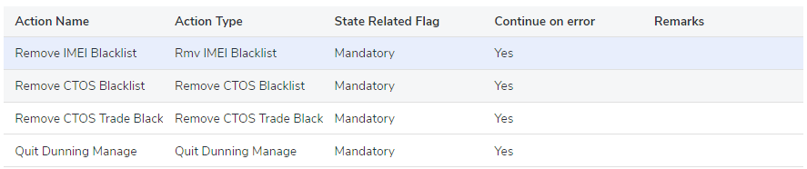

MASS
由每天的job扫描触发。
Time Batch Process Verified Rule---> MASS MARKET V2 Flow
此流程下配置MASS相关配置。
配置如图：
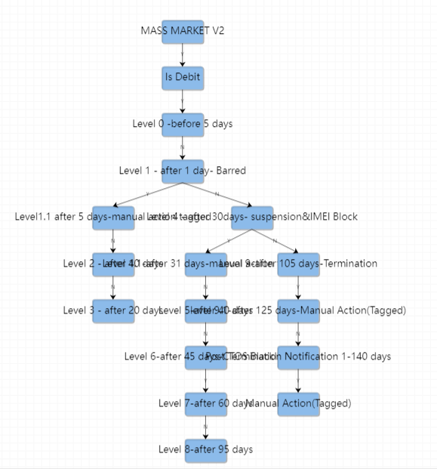
特别说明：
- 在数据赋值中的key可以一直传导到后面的rule，只要前面的rule有走过且未执行action，后面的rule就可以也有同样的数据。
- Action的Continue On Error 如果配置为Yes，说明action执行报错不影响后续action的执行，默认配置是No。
- SCHED_TIME配置才会生成DEBIT_ACTION，才需要执行debitAction的job，否则不会生成直接执行，这种方式不太适用当前场景。
- 本流程中有些manual action tagged 节点，这些节点对功能没啥作用不会列出来，配置原因是之前老沈提的要用来统计用的，后面又不用了，但是已经上了生产环境所以暂时不做改动，防止有问题。

MASS MARKET V2

SQL：
根据下面SQL判断是否是MASS账户，不是则不会进入此流程
SELECT ACCT_ID MASS_V2_ACCT_ID
FROM ACCT A, CUST E
WHERE A.POSTPAID = 'Y'
AND A.CUST_ID = E.CUST_ID
AND E.CUST_TYPE = 'A'
AND EXISTS
(SELECT 1
FROM ACCT_ATTR_VALUE B
WHERE A.ACCT_ID = B.ACCT_ID
AND B.ATTR_VALUE IN
('FIZ_CONSUMER', 'HOME_USERS', 'NON_VIP_CUSTOMER', 'TESTLINE'))
AND EXISTS (SELECT 1
FROM ACCT_ITEM C
WHERE C.ACCT_ID = A.ACCT_ID
AND C.STATE = 'C')
AND NOT EXISTS (SELECT 1
FROM POST_AUTO_PAY_SIGN D
WHERE D.ACCT_ID = A.ACCT_ID
AND D.STATE = 'A'
AND NVL(D.ERROR_TIMES, 0) = 0)
AND A.ACCT_ID = :ACCT_ID

判断条件：
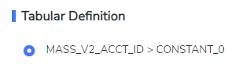

执行action：
无

Is Debit

SQL：
本Rule用于判断是否欠费并组装预先数据。
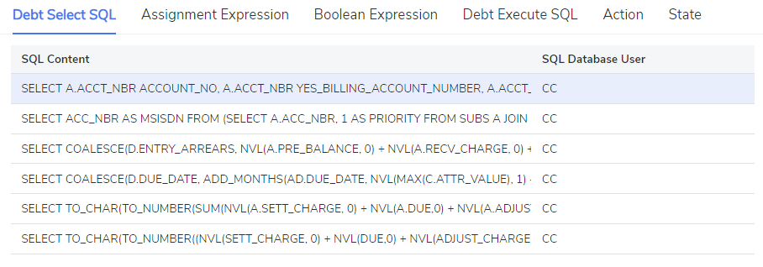
第一个SQL： 用于Notification的参数查询（账户以及客户名称等）
第二个SQL：用于Notification的参数查询（账户下Master订户或者最后一个开户的且非拆机订户）
第三个SQL：用于Notification的参数查询，但是里面的unpaid_amount会在before 5 days 这个Rule中有应用（待付金额）
第四个SQL：用于查询Due Date以及Diff Days 用于做条件比较，像-5、1、10等··· due_date还会兼容实例数据，如果有实例数据则以实例数据中的due_date为准
第五个SQL：用于查询overdue_charge查询，这个是后续rule判断条件的一个关键标准
第六个SQL：用于Notification的参数查询（due_amount）

数据赋值：
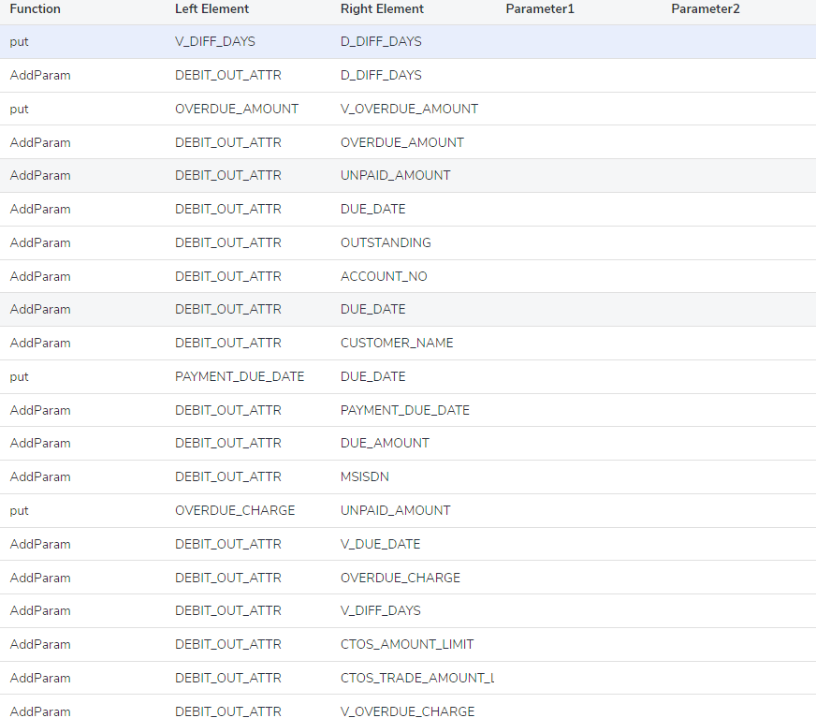

判断条件：
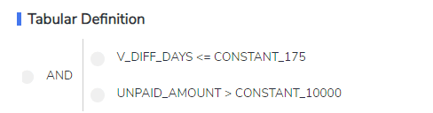

执行action：
无

Level 0 -before 5 days

SQL：
SELECT TO_CHAR(SYSDATE + INTERVAL '30' MINUTE, 'YYYY-MM-DD HH24:MI:SS') SCHED_TIME FROM DUAL
此SQL用于生成DEBIT_ACTION记录。
SCHED_TIME只要大于当前时间即可，是DEBIT_ACTION的可执行时间，并且这个值会一直传导到后面的RULE，只要有符合的RULE都会入DEBIT_ACTION记录。

判断条件：
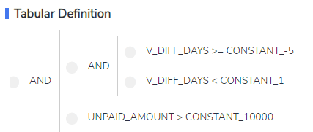

执行action：
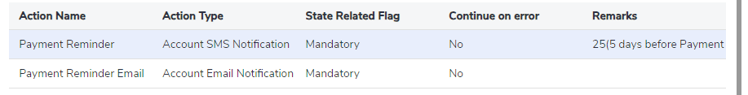

Notification 模板Code：
SMS_POST_REMINDER、EMAIL_POST_REMINDER

Level 1 - after 1 day- Barred

SQL：
无

数据赋值：
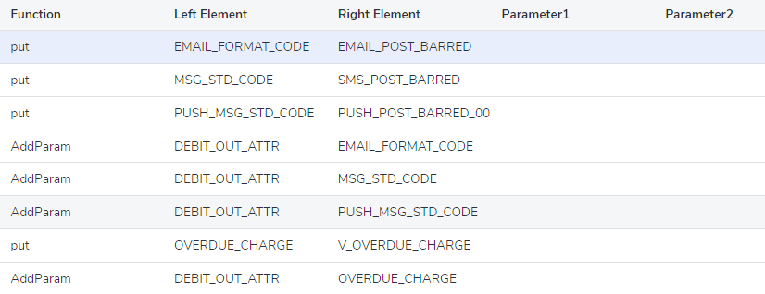

判断条件：
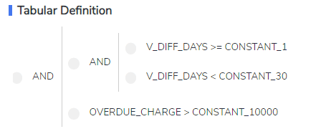

执行action：
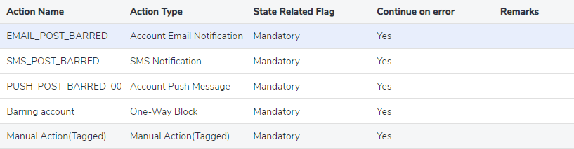

Notification 模板Code：
EMAIL_POST_BARRED、SMS_POST_BARRED（SI级别）、PUSH_POST_BARRED_001

Level 2 - after 10 days

SQL：
无

数据赋值：
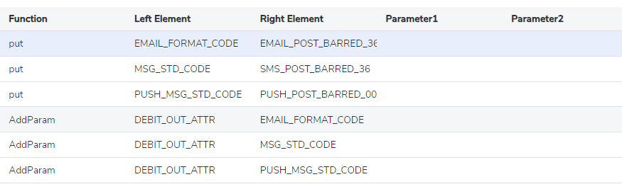

判断条件：
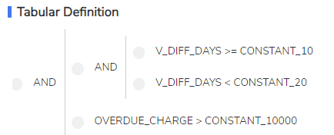

执行action：
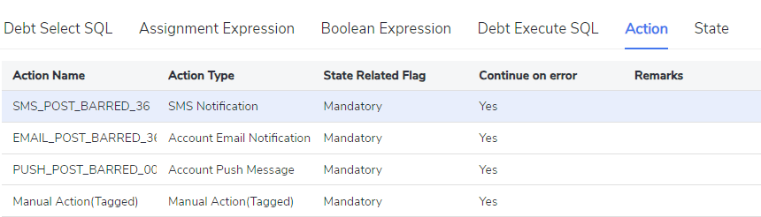

Notification 模板Code：
EMAIL_POST_BARRED_36、SMS_POST_BARRED_36（SI级别）、PUSH_POST_BARRED_002

Level 3 - after 20 days

SQL：
无

数据赋值：
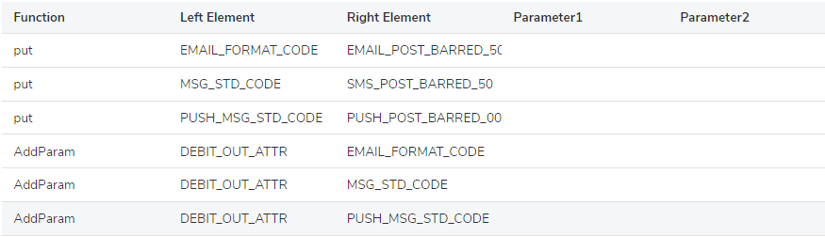

判断条件：
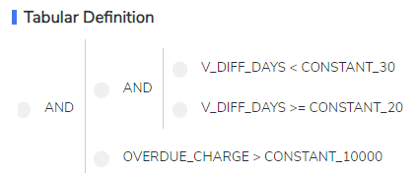

执行action：
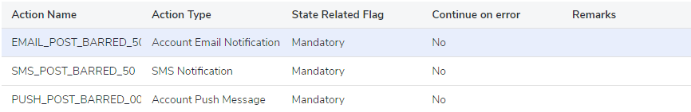

Notification 模板Code：
EMAIL_POST_BARRED_50、SMS_POST_BARRED_50（SI级别）、PUSH_POST_BARRED_003

Level 4 - after 30days- suspension&IMEI Block

SQL：
无

数据赋值：
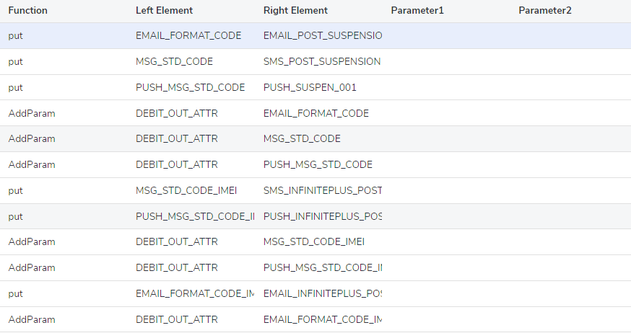

判断条件：
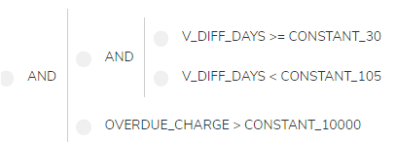

执行action：
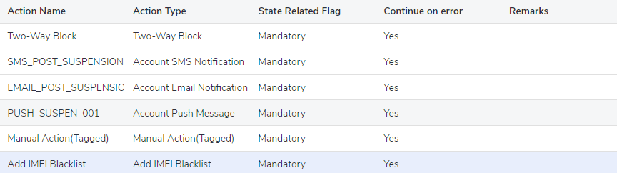

Notification 模板Code：
EMAIL_POST_SUSPENSION、SMS_POST_SUSPENSION、PUSH_SUSPEN_001
IMEI消息Code： SMS_INFINITEPLUS_POST_SUSPENSION、PUSH_INFINITEPLUS_POST_SUSPENSION_001

Level 5-after 40 days

SQL：
无

数据赋值：
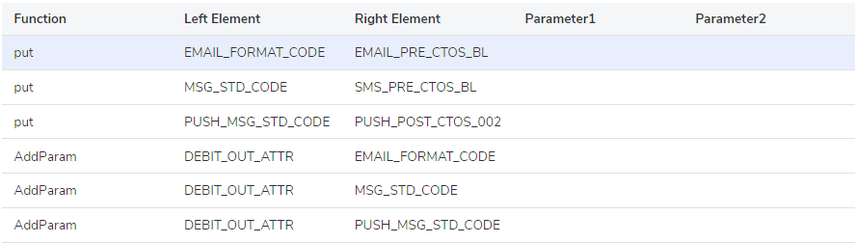

判断条件：
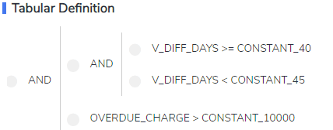

执行action：
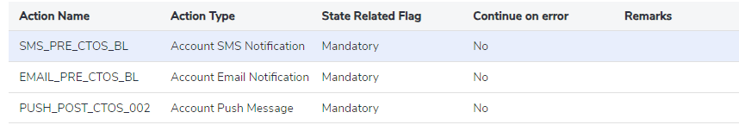

Notification 模板Code：
EMAIL_PRE_CTOS_BL、SMS_PRE_CTOS_BL、PUSH_POST_CTOS_002

Level 6-after 45 days-CTOS Blacklist

SQL：
SELECT TO_CHAR(TRUNC(COALESCE(D.DUE_DATE, ADD_MONTHS(MIN(AD.DUE_DATE), NVL(MAX(C.ATTR_VALUE), 1) - 1)) + 105), 'DD-Mon-YY', 'NLS_DATE_LANGUAGE=ENGLISH') AS TERMINATION_DATE
FROM (SELECT ACCT_ID, MIN(DEBT_DATE) KEEP (DENSE_RANK FIRST ORDER BY CASE WHEN RUNNING_TOTAL > 10000 THEN 1 ELSE 2 END, DEBT_DATE) AS DUE_DATE
FROM (SELECT B.ACCT_ID, BC.DEBT_DATE, SUM(NVL(B.DUE, 0) + NVL(B.SETT_CHARGE, 0) + NVL(B.ADJUST_CHARGE, 0) + NVL(B.WRITEOFF_CHARGE, 0))
OVER ( PARTITION BY B.ACCT_ID ORDER BY BC.DEBT_DATE ROWS UNBOUNDED PRECEDING) AS RUNNING_TOTAL
FROM BILL B JOIN BILLING_CYCLE BC ON B.BILLING_CYCLE_ID = BC.BILLING_CYCLE_ID WHERE BC.STATE = 'C'
AND B.ACCT_ID = :ACCT_ID )WHERE RUNNING_TOTAL > 10000 GROUP BY ACCT_ID ) AD
LEFT JOIN (SELECT C.ACCT_ID, C.ATTR_VALUE FROM ACCT_ATTR_VALUE C JOIN ATTR D_ATTR ON C.ATTR_ID = D_ATTR.ATTR_ID WHERE D_ATTR.ATTR_CODE = 'POST_PAYMENT_MONTHS' ) C ON AD.ACCT_ID = C.ACCT_ID
LEFT JOIN DEBIT_ACCT_OVERDUE_INST D ON AD.ACCT_ID = D.ACCT_ID AND D.STATE = 'A' GROUP BY AD.ACCT_ID, D.DUE_DATE,AD.DUE_DATE
计算拆机时间，用于Notification

数据赋值：
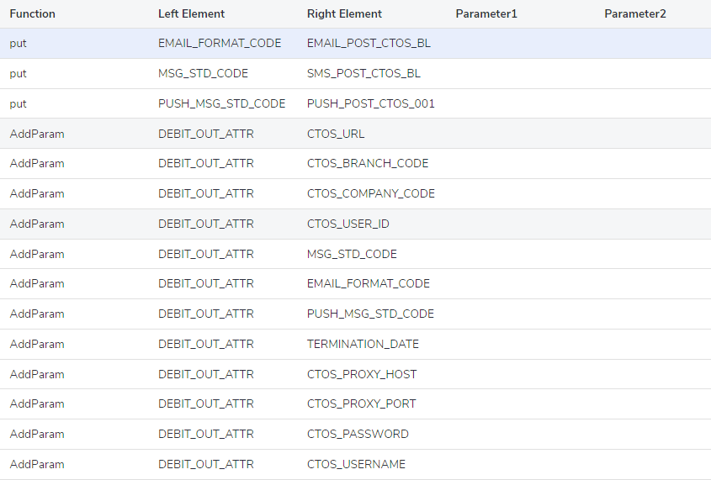

判断条件：
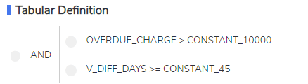

执行action：
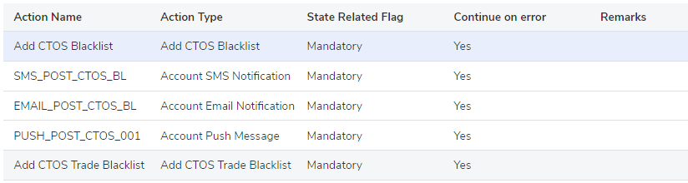

Notification 模板Code：
EMAIL_POST_CTOS_BL、SMS_POST_CTOS_BL、PUSH_POST_CTOS_001

Level 7-after 60 days

SQL：
SELECT TO_CHAR(TRUNC(COALESCE(D.DUE_DATE, ADD_MONTHS(MIN(AD.DUE_DATE), NVL(MAX(C.ATTR_VALUE), 1) - 1)) + 105), 'DD-Mon-YY', 'NLS_DATE_LANGUAGE=ENGLISH') AS TERMINATION_DATE
FROM (SELECT ACCT_ID, MIN(DEBT_DATE) KEEP (DENSE_RANK FIRST ORDER BY CASE WHEN RUNNING_TOTAL > 10000 THEN 1 ELSE 2 END, DEBT_DATE) AS DUE_DATE
FROM (SELECT B.ACCT_ID, BC.DEBT_DATE, SUM(NVL(B.DUE, 0) + NVL(B.SETT_CHARGE, 0) + NVL(B.ADJUST_CHARGE, 0) + NVL(B.WRITEOFF_CHARGE, 0))
OVER ( PARTITION BY B.ACCT_ID ORDER BY BC.DEBT_DATE ROWS UNBOUNDED PRECEDING) AS RUNNING_TOTAL
FROM BILL B JOIN BILLING_CYCLE BC ON B.BILLING_CYCLE_ID = BC.BILLING_CYCLE_ID WHERE BC.STATE = 'C'
AND B.ACCT_ID = :ACCT_ID )WHERE RUNNING_TOTAL > 10000 GROUP BY ACCT_ID ) AD
LEFT JOIN (SELECT C.ACCT_ID, C.ATTR_VALUE FROM ACCT_ATTR_VALUE C JOIN ATTR D_ATTR ON C.ATTR_ID = D_ATTR.ATTR_ID WHERE D_ATTR.ATTR_CODE = 'POST_PAYMENT_MONTHS' ) C ON AD.ACCT_ID = C.ACCT_ID
LEFT JOIN DEBIT_ACCT_OVERDUE_INST D ON AD.ACCT_ID = D.ACCT_ID AND D.STATE = 'A' GROUP BY AD.ACCT_ID, D.DUE_DATE,AD.DUE_DATE
计算拆机时间，用于Notification（此处与上一个节点一起计算的原因是为了兼容不同数据，理论上不太需要，因为节点数据计算后会往后传导）

数据赋值：
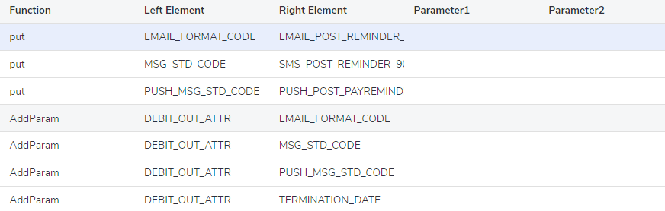

判断条件：
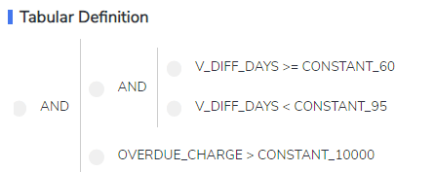

执行action：
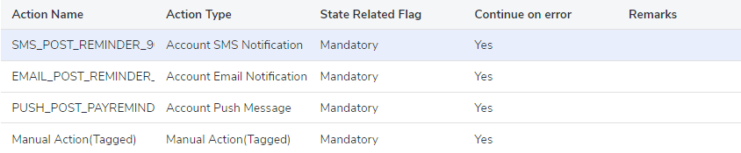

Notification 模板Code：
EMAIL_POST_REMINDER_90、SMS_POST_REMINDER_90、PUSH_POST_PAYREMINDER_001

Level 8-after 95 days

SQL：
无

数据赋值：
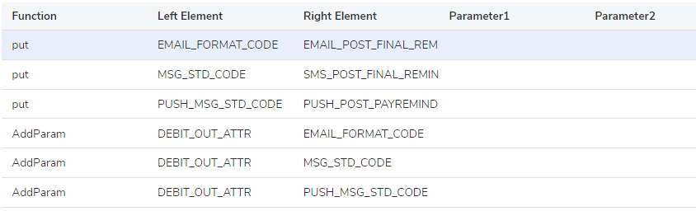

判断条件：
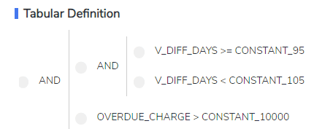

执行action：
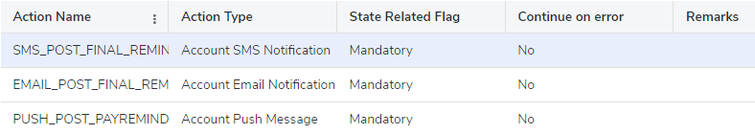

Notification 模板Code：
EMAIL_POST_FINAL_REMINDER、SMS_POST_FINAL_REMINDER、PUSH_POST_PAYREMINDER_002

Level 9-after 105 days-Termination

SQL：
SELECT TO_CHAR(TRUNC(COALESCE(D.DUE_DATE, ADD_MONTHS(MIN(AD.DUE_DATE), NVL(MAX(C.ATTR_VALUE), 1) - 1)) + 105), 'DD-Mon-YY', 'NLS_DATE_LANGUAGE=ENGLISH') AS TERMINATION_DATE
FROM (SELECT ACCT_ID, MIN(DEBT_DATE) KEEP (DENSE_RANK FIRST ORDER BY CASE WHEN RUNNING_TOTAL > 10000 THEN 1 ELSE 2 END, DEBT_DATE) AS DUE_DATE
FROM (SELECT B.ACCT_ID, BC.DEBT_DATE, SUM(NVL(B.DUE, 0) + NVL(B.SETT_CHARGE, 0) + NVL(B.ADJUST_CHARGE, 0) + NVL(B.WRITEOFF_CHARGE, 0))
OVER ( PARTITION BY B.ACCT_ID ORDER BY BC.DEBT_DATE ROWS UNBOUNDED PRECEDING) AS RUNNING_TOTAL
FROM BILL B JOIN BILLING_CYCLE BC ON B.BILLING_CYCLE_ID = BC.BILLING_CYCLE_ID WHERE BC.STATE = 'C'
AND B.ACCT_ID = :ACCT_ID )WHERE RUNNING_TOTAL > 10000 GROUP BY ACCT_ID ) AD
LEFT JOIN (SELECT C.ACCT_ID, C.ATTR_VALUE FROM ACCT_ATTR_VALUE C JOIN ATTR D_ATTR ON C.ATTR_ID = D_ATTR.ATTR_ID WHERE D_ATTR.ATTR_CODE = 'POST_PAYMENT_MONTHS' ) C ON AD.ACCT_ID = C.ACCT_ID
LEFT JOIN DEBIT_ACCT_OVERDUE_INST D ON AD.ACCT_ID = D.ACCT_ID AND D.STATE = 'A' GROUP BY AD.ACCT_ID, D.DUE_DATE,AD.DUE_DATE
计算拆机时间，用于Notification，因为有些数据可能直接就是到这个节点了，所以45/60天的节点不会走，这个节点需要重新计算，否则会为空

数据赋值：
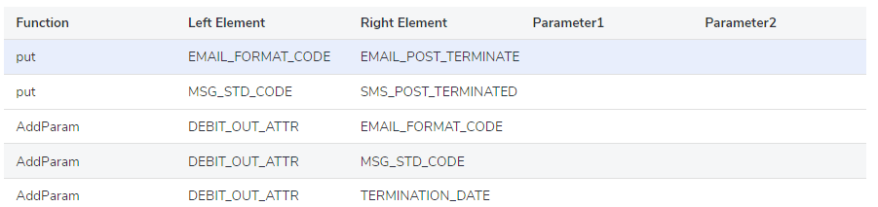

判断条件：
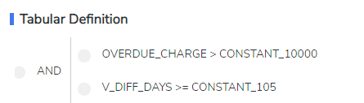

执行action：
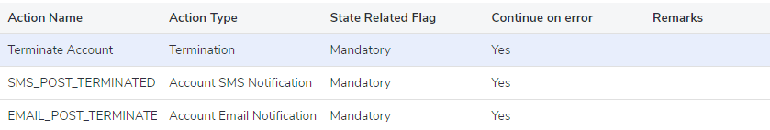

Notification 模板Code：
EMAIL_POST_TERMINATED、SMS_POST_TERMINATED

Post Termination Notification 1-140 days

SQL：
SELECT ACC_NBR MSISDN
FROM (SELECT A.ACC_NBR, ROW_NUMBER() OVER(ORDER BY A.SUBS_ID DESC) AS RN
FROM SUBS A
JOIN PROD B
ON A.SUBS_ID = B.PROD_ID
WHERE A.ACCT_ID = :ACCT_ID
AND B.PROD_STATE = 'B')
WHERE RN = 1
查询账户下最后那个开户并拆机了的号码

数据赋值：
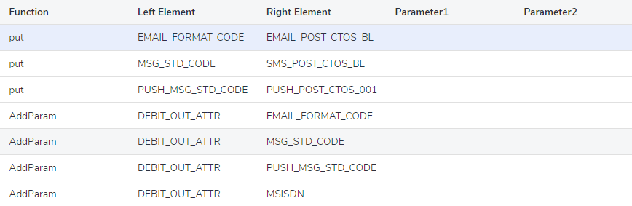

判断条件：
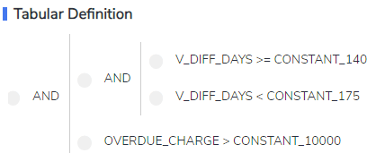

执行action：

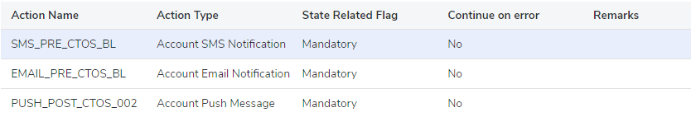Notification 模板Code：
EMAIL_POST_CTOS_BL、SMS_POST_CTOS_BL、PUSH_POST_CTOS_001

Enterprise
由每天的job扫描触发，跟MASS的是同一个job，MASS如果没匹配到会继续匹配本流程
Time Batch Process Verified Rule---> ENTERPRISE Flow
此流程下配置Enterprise相关配置。
配置如图：
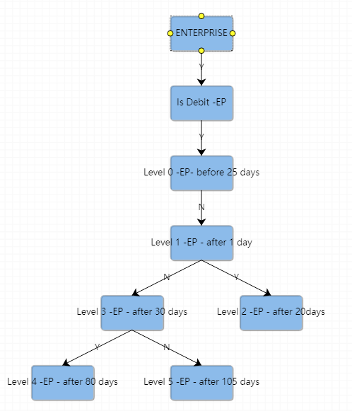
特别说明：
- 在数据赋值中的key可以一直传导到后面的rule，只要前面的rule有走过且未执行action，后面的rule就可以也有同样的数据。
- Action的Continue On Error 如果配置为Yes，说明action执行报错不影响后续action的执行，默认配置是No。
- SCHED_TIME配置才会生成DEBIT_ACTION，才需要执行debitAction的job，否则不会生成直接执行，这种方式不太适用当前场景。

ENTERPRISE

SQL：
SELECT ACCT_ID ENT_V2_ACCT_ID
FROM ACCT A, CUST E
WHERE A.POSTPAID = 'Y'
AND A.CUST_ID = E.CUST_ID
AND E.CUST_TYPE = 'C'
AND EXISTS
(SELECT 1
FROM ACCT_ATTR_VALUE B
WHERE A.ACCT_ID = B.ACCT_ID
AND B.ATTR_VALUE IN ('NON_VIP_ENT', 'TESTLINE', 'SMI_SME'))
AND EXISTS (SELECT 1
FROM ACCT_ITEM C
WHERE C.ACCT_ID = A.ACCT_ID
AND C.STATE = 'C')
AND NOT EXISTS (SELECT 1
FROM POST_AUTO_PAY_SIGN D
WHERE D.ACCT_ID = A.ACCT_ID
AND D.STATE = 'A'
AND NVL(D.ERROR_TIMES, 0) = 0)
AND A.ACCT_ID = :ACCT_ID
过滤账户是否是Enterprise账户

数据赋值：
无

判断条件：
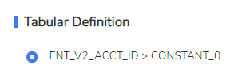

执行action：
无

Is Debit -EP

SQL：
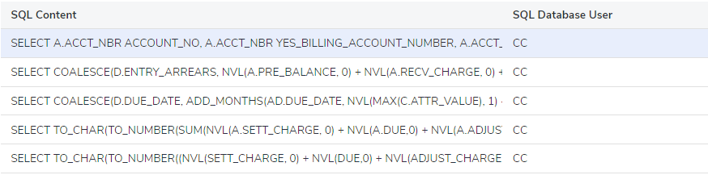
第一个SQL： 用于Notification的参数查询（账户以及客户名称等）
第二个SQL：用于Notification的参数查询，但是里面的unpaid_amount会在before 5 days 这个Rule中有应用（待付金额）
第三个SQL：用于查询Due Date以及Diff Days 用于做条件比较，像-5、1、10等··· due_date还会兼容实例数据，如果有实例数据则以实例数据中的due_date为准
第四个SQL：用于查询overdue_charge查询，这个是后续rule判断条件的一个关键标准
第五个SQL：用于Notification的参数查询（due_amount）

数据赋值：
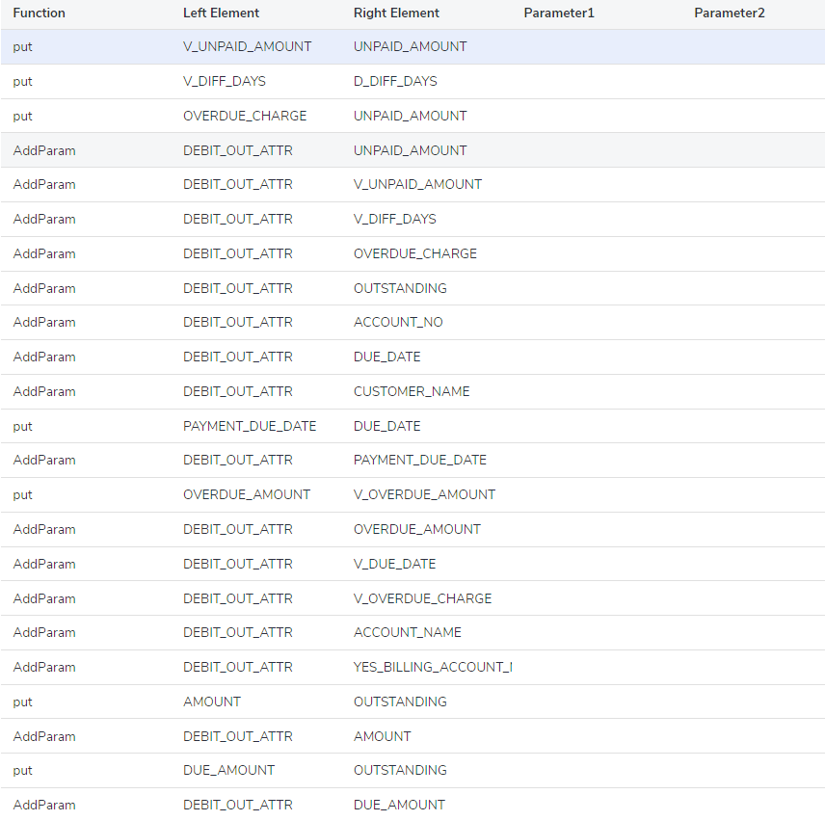

判断条件：
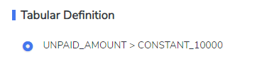

执行action：
无

Level 0 -EP- before 25 days

SQL：
SELECT TO_CHAR(SYSDATE + INTERVAL '30' MINUTE, 'YYYY-MM-DD HH24:MI:SS') SCHED_TIME FROM DUAL
此SQL用于生成DEBIT_ACTION记录。
SCHED_TIME只要大于当前时间即可，是DEBIT_ACTION的可执行时间，并且这个值会一直传导到后面的RULE，只要有符合的RULE都会入DEBIT_ACTION记录。

数据赋值：
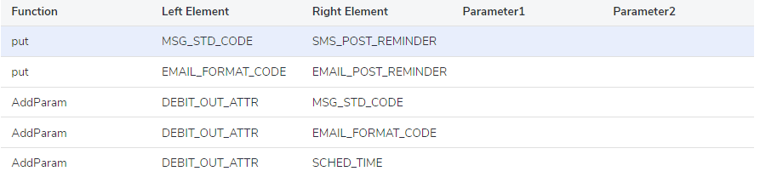

判断条件：
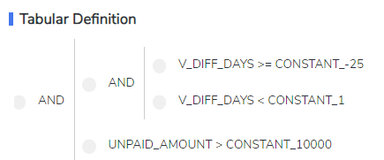

执行action：
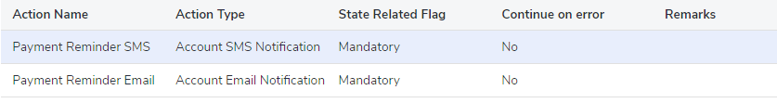

Notification 模板Code：
SMS_POST_REMINDER、EMAIL_POST_REMINDER

Level 1 -EP - after 1 day

SQL：
SELECT TO_CHAR(TO_NUMBER((NVL(SETT_CHARGE, 0) + NVL(DUE, 0) +
NVL(ADJUST_CHARGE, 0) + NVL(WRITEOFF_CHARGE, 0)) /
10000),
'FM9999999999990D00') AS DUE_AMOUNT
FROM (SELECT A.DUE, A.SETT_CHARGE, A.ADJUST_CHARGE, A.WRITEOFF_CHARGE
FROM BILL A, BILLING_CYCLE B
WHERE A.ACCT_ID = :ACCT_ID
AND A.BILLING_CYCLE_ID = B.BILLING_CYCLE_ID
AND B.STATE = 'C'
AND TRUNC(B.CYCLE_END_DATE) < TRUNC(SYSDATE)
ORDER BY B.BILLING_CYCLE_ID DESC)
WHERE ROWNUM = 1
查询当期欠费，因为前面的Rule查询但是被覆盖了，这边重新赋值下。

数据赋值：
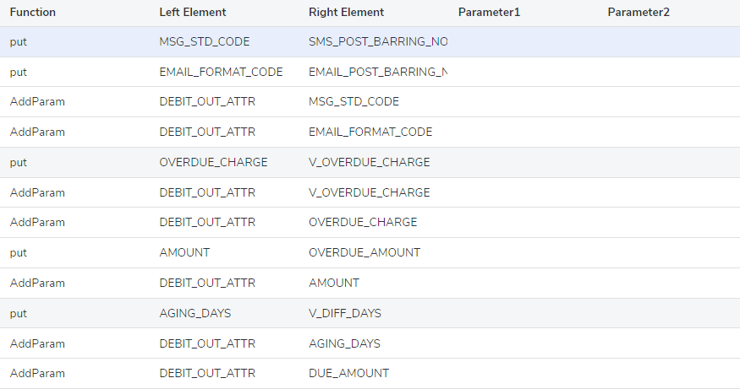

判断条件：
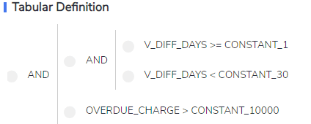

执行action：
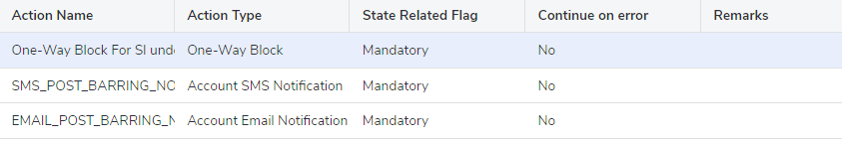

Notification 模板Code：
SMS_POST_BARRING_NOTIFICATION、EMAIL_POST_BARRING_NOTIFICATION

Level 2 -EP - after 20days

SQL：
无

数据赋值：
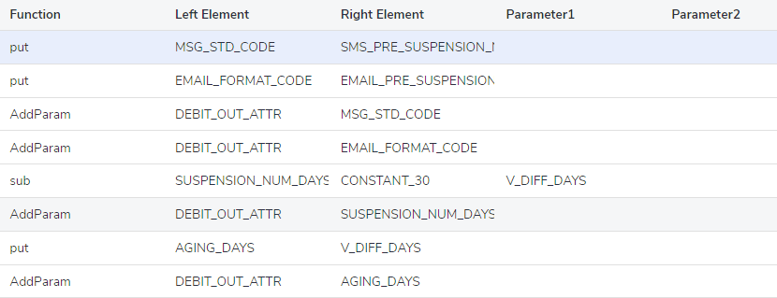

判断条件：
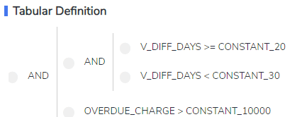

执行action：
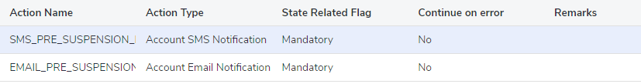

Notification 模板Code：
SMS_PRE_SUSPENSION_NOTIFICATION、EMAIL_PRE_SUSPENSION_NOTIFICATION

Level 3 -EP - after 30 days

SQL：
无

数据赋值：
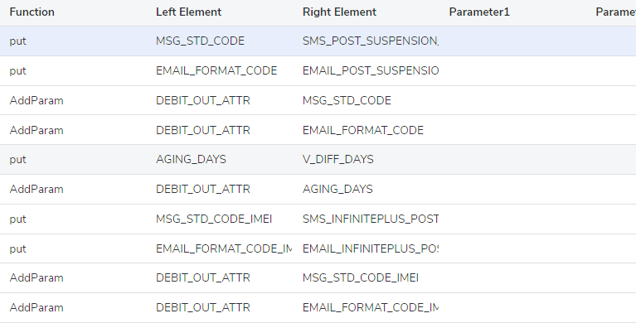

判断条件：
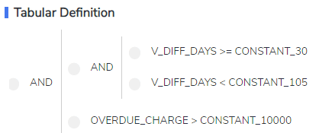

执行action：
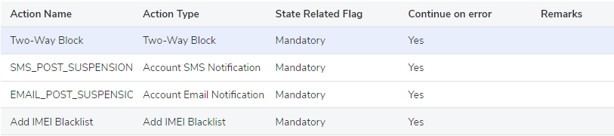

Notification 模板Code：
SMS_POST_SUSPENSION_NOTIFICATION、EMAIL_POST_SUSPENSION_NOTIFICATION

Level 4 -EP - after 80 days

SQL：
无

数据赋值：
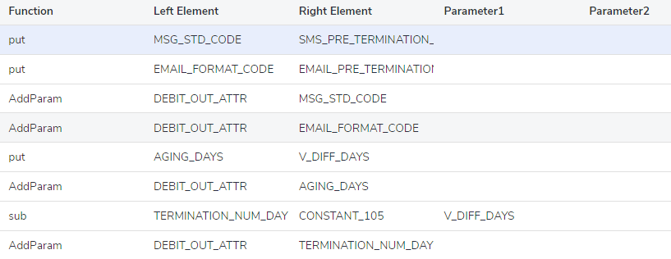

判断条件：
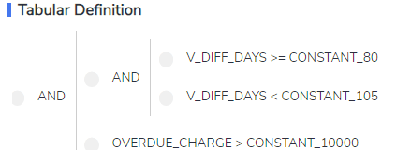

执行action：
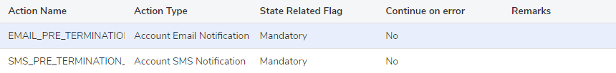

Notification 模板Code：
SMS_PRE_TERMINATION_NOTIFICATION、EMAIL_PRE_TERMINATION_NOTIFICATION

Level 5 -EP - after 105 days

SQL：
无

数据赋值：
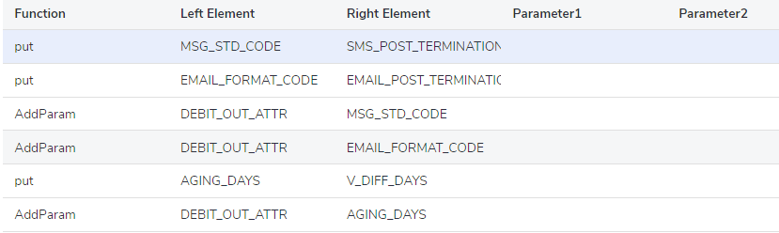

判断条件：
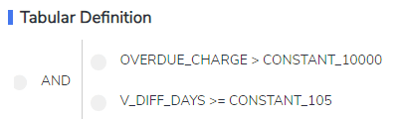

执行action：
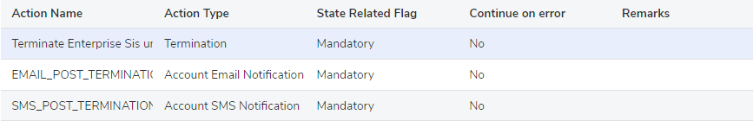

Notification 模板Code：
SMS_POST_TERMINATION_NOTIFICATION、EMAIL_POST_TERMINATION_NOTIFICATION

1BN
由每天的job扫描触发，跟MASS的是同一个job，MASS跟Enterprise如果没匹配到会继续匹配本流程
Time Batch Process Verified Rule---> 1BN Flow
此流程下配置1BN相关配置。
配置如图：
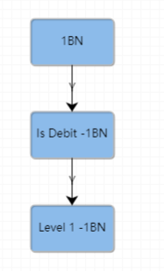
特别说明：
- 在数据赋值中的key可以一直传导到后面的rule，只要前面的rule有走过且未执行action，后面的rule就可以也有同样的数据。
- Action的Continue On Error 如果配置为Yes，说明action执行报错不影响后续action的执行，默认配置是No。

1BN

SQL：
SELECT ACCT_ID BN_ACCT_ID
FROM ACCT A
WHERE A.POSTPAID = 'Y'
AND EXISTS (SELECT 1
FROM ACCT_ATTR_VALUE B
WHERE A.ACCT_ID = B.ACCT_ID
AND B.ATTR_VALUE IN ('MOE_BNTEACHER'))
AND EXISTS (SELECT 1
FROM ACCT_ITEM C
WHERE C.ACCT_ID = A.ACCT_ID
AND C.STATE = 'C')
AND NOT EXISTS (SELECT 1
FROM POST_AUTO_PAY_SIGN D
WHERE D.ACCT_ID = A.ACCT_ID
AND D.STATE = 'A'
AND NVL(D.ERROR_TIMES, 0) = 0)
AND EXISTS (SELECT 1
FROM SUBS_UPP_INST E, SUBS F, OFFER G
WHERE E.SUBS_ID = F.SUBS_ID
AND F.ACCT_ID = A.ACCT_ID
AND E.PRICE_PLAN_ID = G.OFFER_ID
AND E.STATE = 'A'
AND G.OFFER_CODE IN ('PRD03145', 'PRD05578')
AND (E.EXP_DATE IS NULL OR E.EXP_DATE > SYSDATE))
AND A.ACCT_ID = :ACCT_ID
过滤账户是否是1BN账户

数据赋值：
无

判断条件：
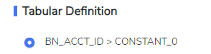

执行action：
无

Is Debit -1BN

SQL：
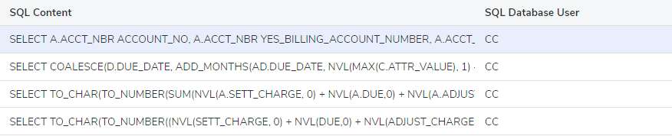
第一个SQL： 用于Notification的参数查询（账户以及客户名称等）
第二个SQL：用于查询Due Date以及Diff Days 用于做条件比较，像-5、1、10等··· due_date还会兼容实例数据，如果有实例数据则以实例数据中的due_date为准
第三个SQL：用于查询overdue_charge查询，这个是后续rule判断条件的一个关键标准
第四个SQL：用于Notification的参数查询（due_amount）

数据赋值：
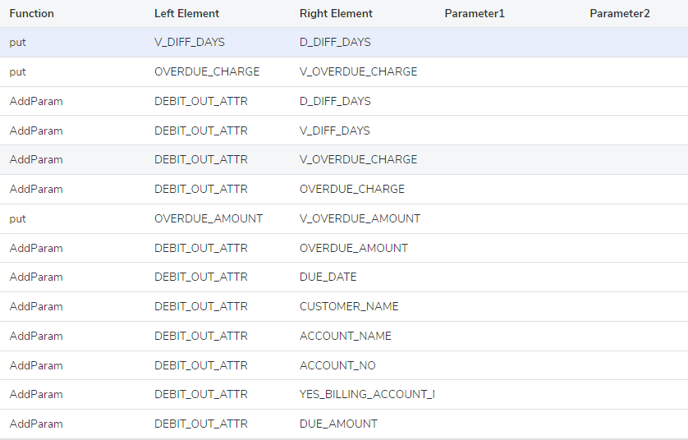

判断条件：
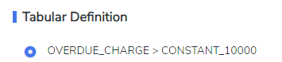

执行action：
无

Level 1 -1BN

SQL：
无

数据赋值：
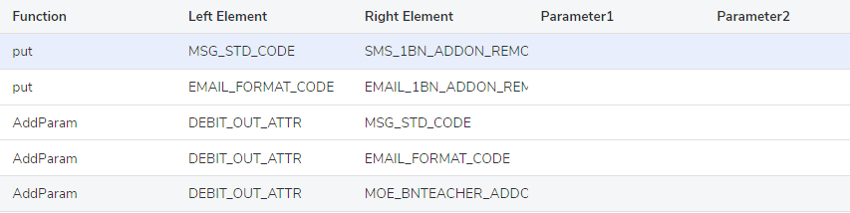

判断条件：
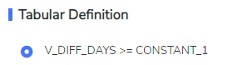

执行action：
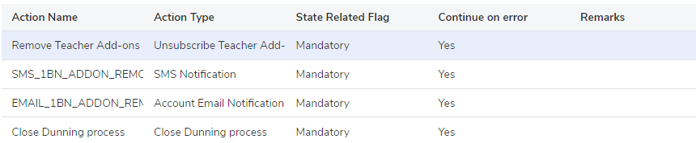

Notification 模板Code：
SMS_1BN_ADDON_REMOVAL、EMAIL_1BN_ADDON_REMOVAL

Auto-Dialer
Real-time And Regular General Rule---> Auto-Dialer
此流程下配置Auto Dialer相关配置

auto-dialer grade

SQL：
SELECT ACCT_ID AD_ACCT_ID
FROM ACCT A, CUST E
WHERE A.POSTPAID = 'Y'
AND A.CUST_ID = E.CUST_ID
AND E.CUST_TYPE = 'A'
AND EXISTS
(SELECT 1
FROM ACCT_ATTR_VALUE B
WHERE A.ACCT_ID = B.ACCT_ID
AND B.ATTR_VALUE IN ('FIZ_CONSUMER',
'HOME_USERS',
'NON_VIP_CUSTOMER',
'TESTLINE',
'MOE_BNTEACHER'))
AND EXISTS (SELECT 1
FROM SUBS C, PROD D
WHERE A.ACCT_ID = C.ACCT_ID
AND C.SUBS_ID = D.PROD_ID
AND D.PROD_STATE = 'E'
AND D.BLOCK_REASON = '00200000000000')
AND A.ACCT_ID = :ACCT_ID
查询当前账户是否满足自动拨号资格

数据赋值：
无

判断条件：
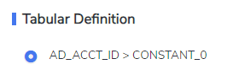

执行action：
无

auto-dialer

SQL：
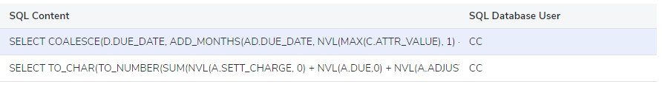
第一个SQL：用于查询Due Date以及Diff Days 用于做条件比较，像-5、1、10等··· due_date还会兼容实例数据，如果有实例数据则以实例数据中的due_date为准
第二个SQL：用于查询overdue_charge查询，这个是后续rule判断条件的一个关键标准

数据赋值：
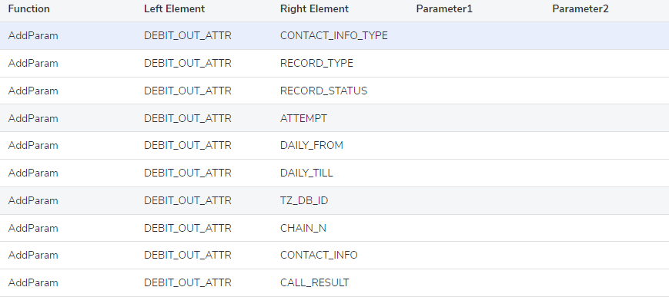

判断条件：
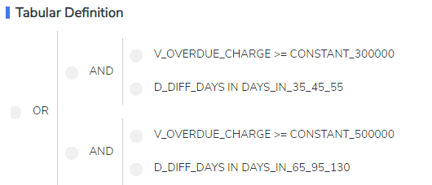

执行action：
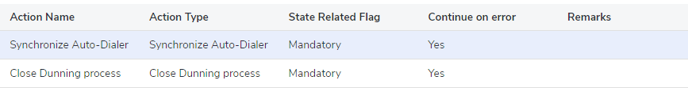
本Rule执行完毕会生成一条tbyccollection2记录，执行后生成的debit_acct_overdue_inst状态会转为C状态。

同步配置
IP： 10.25.178.66
用户名/密码：auto-dialer/YWMDkkX91!!JDl
路径：/home/auto-dialer/auto-dialer/
文件：
application.yml ----------配置用于配置生产环境Oracle相关配置以及同步的SQL Server相关配置
auto-dialer.sh --------- 运行脚本，如果要停止运行：Kill -9 taskId，运行：./auto-dialer.sh
ytlc-devops.jar --------- 同步jar

Notification After Bill
Time Batch Process Verified Rule---> Notification After Bill
此流程下配置出账后发送短信相关配置

Notification

SQL：
SELECT B.ACCT_ID AS AD_ACCT_ID,
TO_CHAR(TO_NUMBER((NVL(B.SETT_CHARGE, 0) + NVL(B.DUE, 0) +
NVL(B.ADJUST_CHARGE, 0) +
NVL(B.WRITEOFF_CHARGE, 0)) / 10000),
'FM9999999999990D00') AS DUE_AMOUNT,
TO_CHAR(TRUNC(ADD_MONTHS(C.DEBT_DATE, NVL(F.ATTR_VALUE, 1) - 1)),
'DD-Mon-YY',
'NLS_DATE_LANGUAGE=ENGLISH') AS DUE_DATE,
A.ACCT_NBR AS ACCOUNT_NO
FROM BILL B
JOIN BILLING_CYCLE C
ON B.BILLING_CYCLE_ID = C.BILLING_CYCLE_ID
JOIN ACCT A
ON B.ACCT_ID = A.ACCT_ID
LEFT JOIN (SELECT D.ACCT_ID, D.ATTR_VALUE
FROM ACCT_ATTR_VALUE D
JOIN ATTR E
ON D.ATTR_ID = E.ATTR_ID
WHERE E.ATTR_CODE = 'POST_PAYMENT_MONTHS') F
ON B.ACCT_ID = F.ACCT_ID
WHERE C.STATE = 'C'
AND B.ACCT_ID = :ACCT_ID
AND TRUNC(C.INVOICE_DATE) = TRUNC(SYSDATE) - 1
ORDER BY C.DEBT_DATE DESC FETCH FIRST 1 ROW ONLY
用于判断当前账户是否出账后第一天

数据赋值：
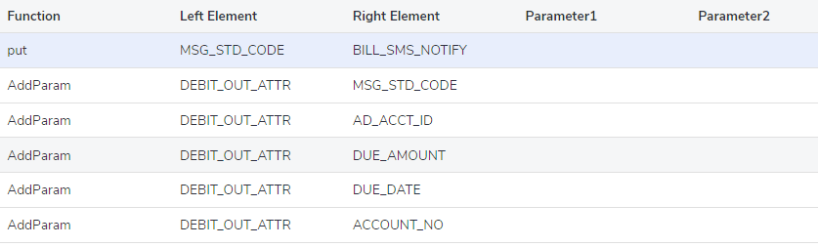

判断条件：
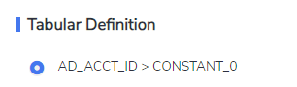

执行action：
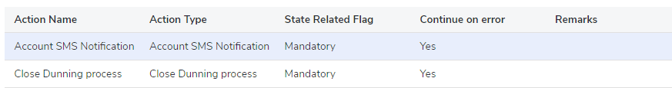

Notification 模板Code：
BILL_SMS_NOTIFY

JOB相关：

Dunning实例扫描job
Dunning扫描第一个JOB，如果没有配置SCHED_TIME就是匹配直接执行，配置了就会入DEBIT_ACTION，等待第二个JOB扫描执行，查询数据使用配置项：DEBIT_DEAL_SEARCH_SQL，如果没有配置则会查询所有后付费账户挨个去匹配
任务名 | DebitActionJob
任务对应的类 | com.ztesoft.zsmart.bss.billing.jobservice.AutoDebitDeal
方法名 | excuteAutoDebitDeal
参数配置 | DEBIT_GROUP_TYPE=B|SP_ID=101
执行时间 | 生产环境配置为每天凌晨3点

Debit Action 执行job
Dunning扫描第二个JOB，用于执行DEBIT_ACTION数据，只扫描状态为A且SCHED_TIME小于扫描时间的数据
任务名 | DebitActionDealJob
任务对应的类 | com.ztesoft.zsmart.bss.task.services.TaskRunner
方法名 | performWithParam
参数配置 | DEBIT_ACTION_DEAL  SP_ID=101
执行时间 | 生产环境配置为每天凌晨4、5、6点（JOB扫描逻辑有点问题，如果数据量多存在分页场景会遗漏数据）

Auto Dialer 执行job
Auto Dialer扫描Job，指定DEBIT_RULE_GROUP_ID，执行指定的DEBIT_RULE_GROUP，查询数据使用配置项：DEBIT_DEAL_SEARCH_SQL，如果没有配置则会查询所有后付费账户挨个去匹配
任务名 | DebitActionJobAutoDialer
任务对应的类 | com.ztesoft.zsmart.bss.billing.jobservice.AutoDebitDeal
方法名 | excuteAutoDebitDeal
参数配置 | DEBIT_RULE_GROUP_ID=11|SP_ID=101
执行时间 | 生产环境配置为每天8点

出账后发送短信执行job
出账后发送短信扫描Job，指定DEBIT_RULE_GROUP_ID，执行指定的DEBIT_RULE_GROUP，并且增加参数BILL_NOTIFY为Y会使用配置项：BILL_NOTIFY_SEARCH_SQL查询数据， 如果此配置项没有配置则会继续判断配置项：DEBIT_DEAL_SEARCH_SQL，如果DEBIT_DEAL_SEARCH_SQL也没有配置则会查询所有后付费账户挨个去匹配
任务名 | DebitActionJobNotificationAfterBill
任务对应的类 | com.ztesoft.zsmart.bss.billing.jobservice.AutoDebitDeal
方法名 | excuteAutoDebitDeal
参数配置 | DEBIT_RULE_GROUP_ID=12|SP_ID=101|BILL_NOTIFY=Y
执行时间 | 生产环境是每次出账后手动触发

CTOS Trade执行job
CTOS Trade通知Job，目前没有配置需要注意
任务名 | CTOSTradeBlacklistEmailJob
任务对应的类 | com.ztesoft.zsmart.bss.task.services.TaskRunner
方法名 | performWithParam
参数配置 | CTOS_TRADE_BLACKLIST_EMAIL_JOB  SP_ID=101
执行时间 | 生产环境目前没有使用

配置界面：

Billing Center Portal -- > Debt Rule Optimize
Dunning 配置界面：Reactivation、MASS、Enterprise、1BN、Auto Dialer、Notification After Bill 均在此界面配置
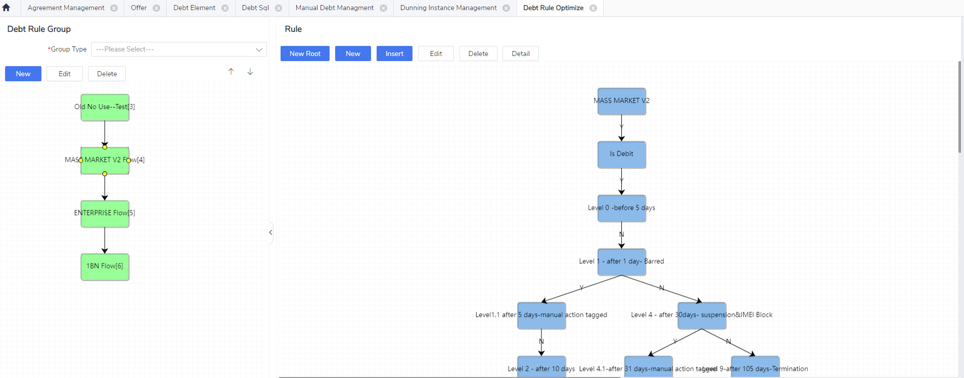

Billing Center Portal -- > Debt Element
Dunning的参数配置界面，还可以配置Dunning SQL入参、出参。
Variable：一般是直接Dunning界面用，用于存储计算结果或者被赋值
Constant：常量用于计算或者赋值给Variable类型参数
Data Field：可以当做Variable使用，正常是用于给Dunning SQL当成入参、出参
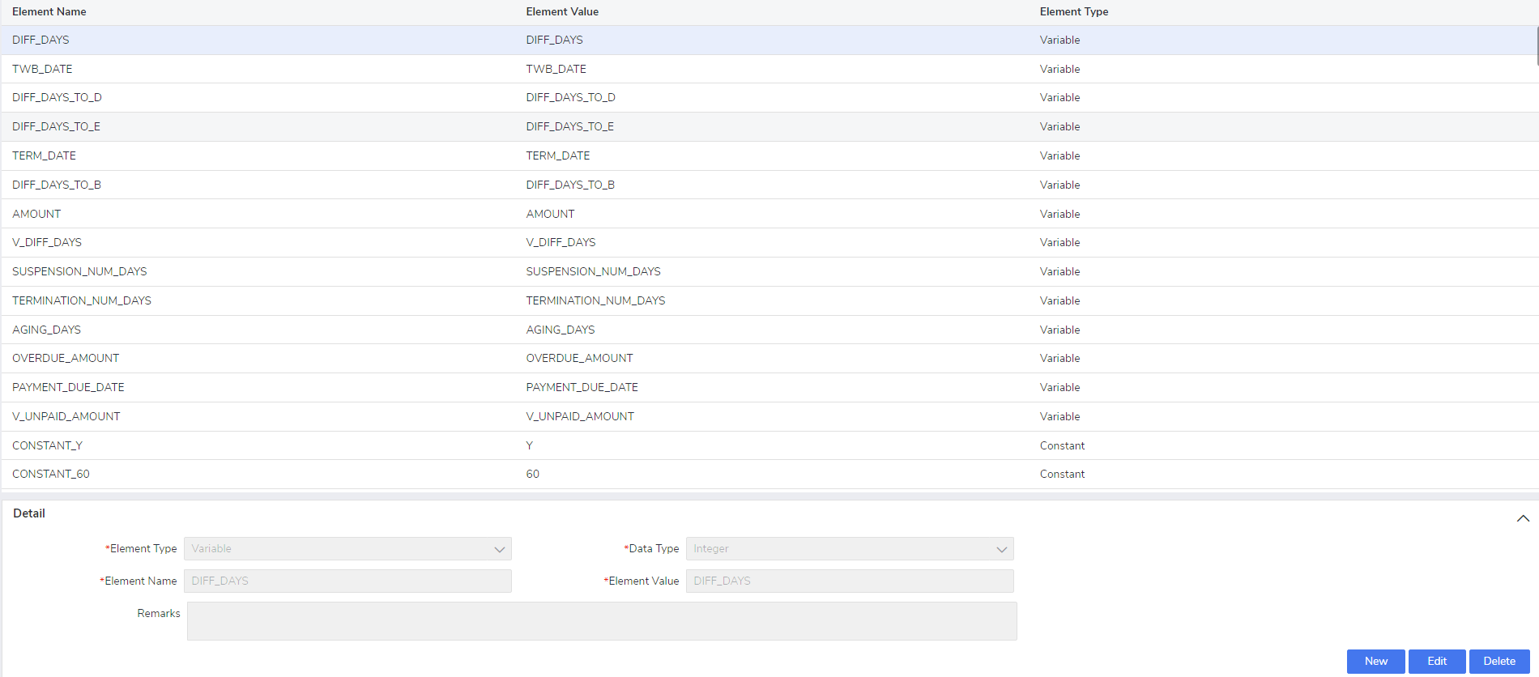

Billing Center Portal -- > Debt Sql
Dunning的SQL配置界面。
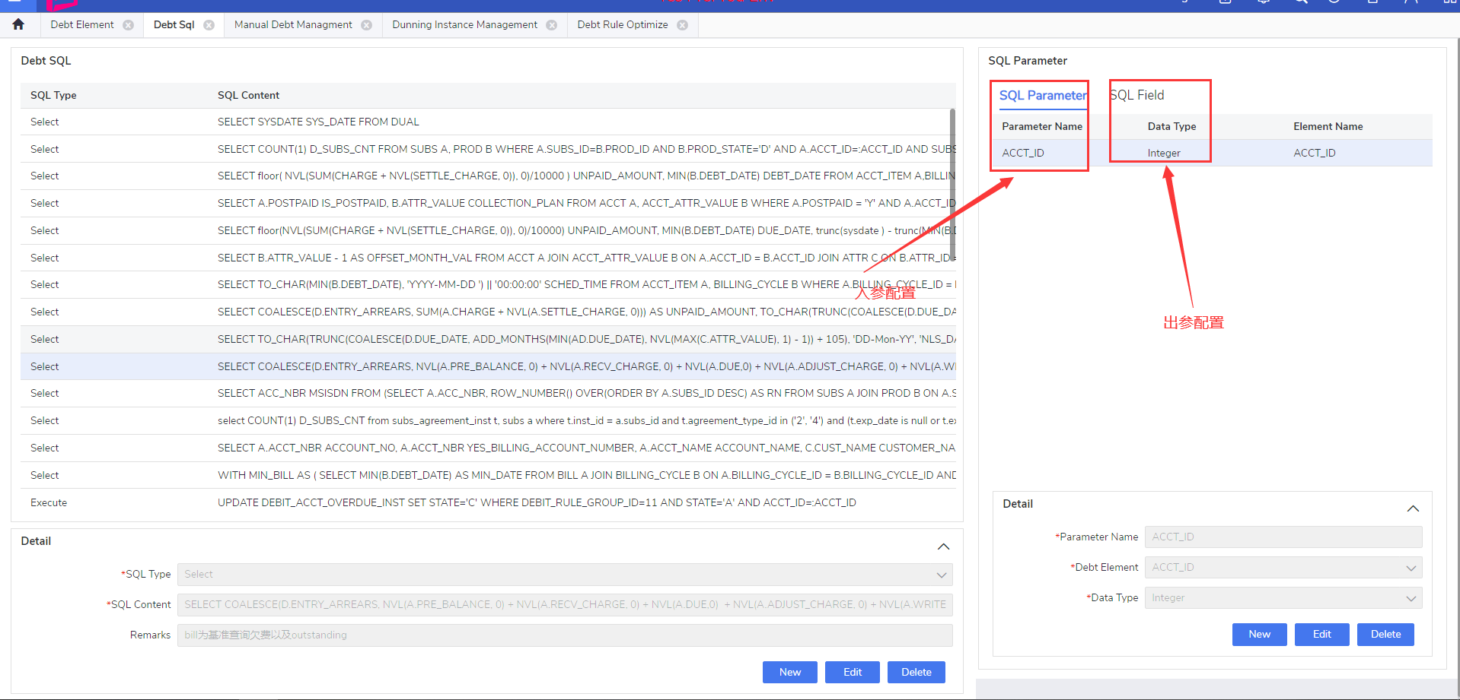

Billing Center Portal -- > Manual Debt Management
Manual Debt Management界面用于给号码直接单停或者复机（单停复机或双停复机）
注意此界面是临时使用，非长期，后面会使用Promise Pay的界面
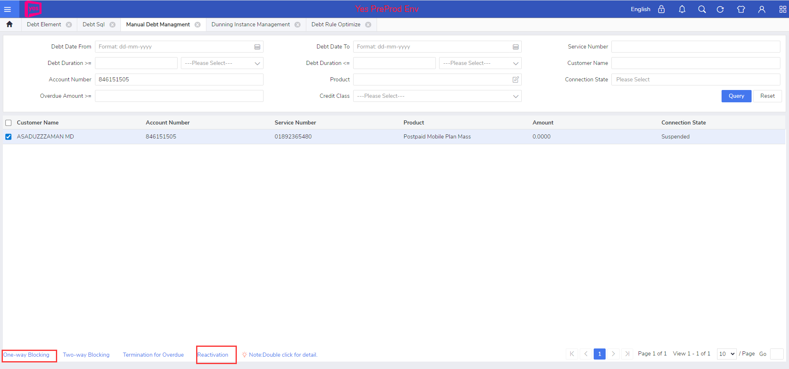

Billing Center Portal -- > Dunning Instance Management
Dunning Instance Management界面是用于查询号码在Dunning实例中的状态。
目前用到的状态：
Running： 在实例中，需要通过缴费退出实例。
Completed： 缴费后实例的状态。
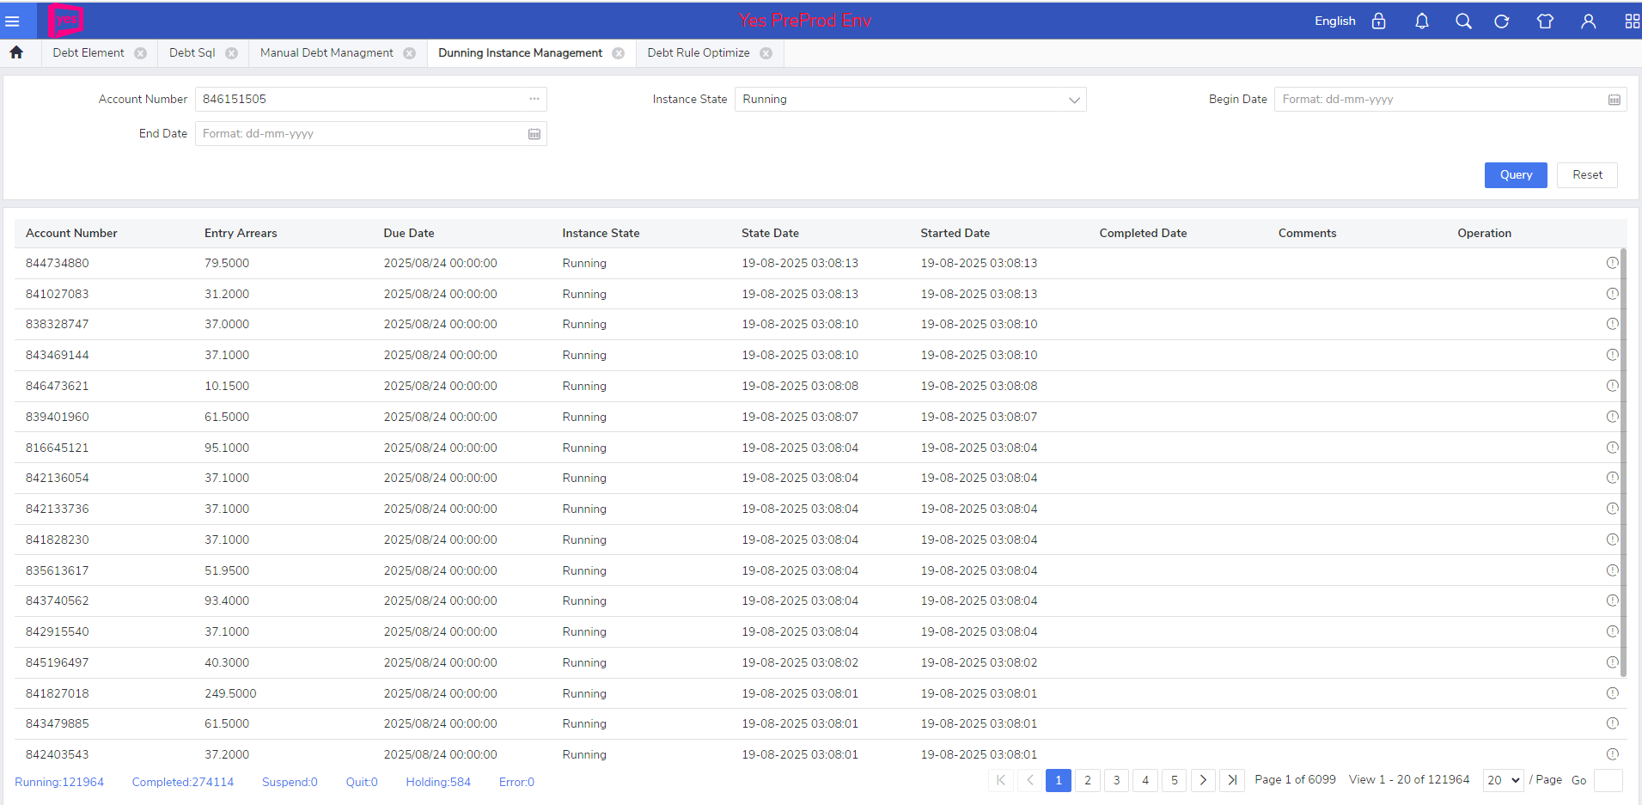

Billing Center Portal -- > IMEI Blacklist Management
IMEI Blacklist Management界面是用于查询IMEI是否在黑名单的界面。
注意最近需求有变动，查询条件最好只用IMEI 查询。
PS：IMEI查询要去Order Entry的SI详情中Goods标签页下看。
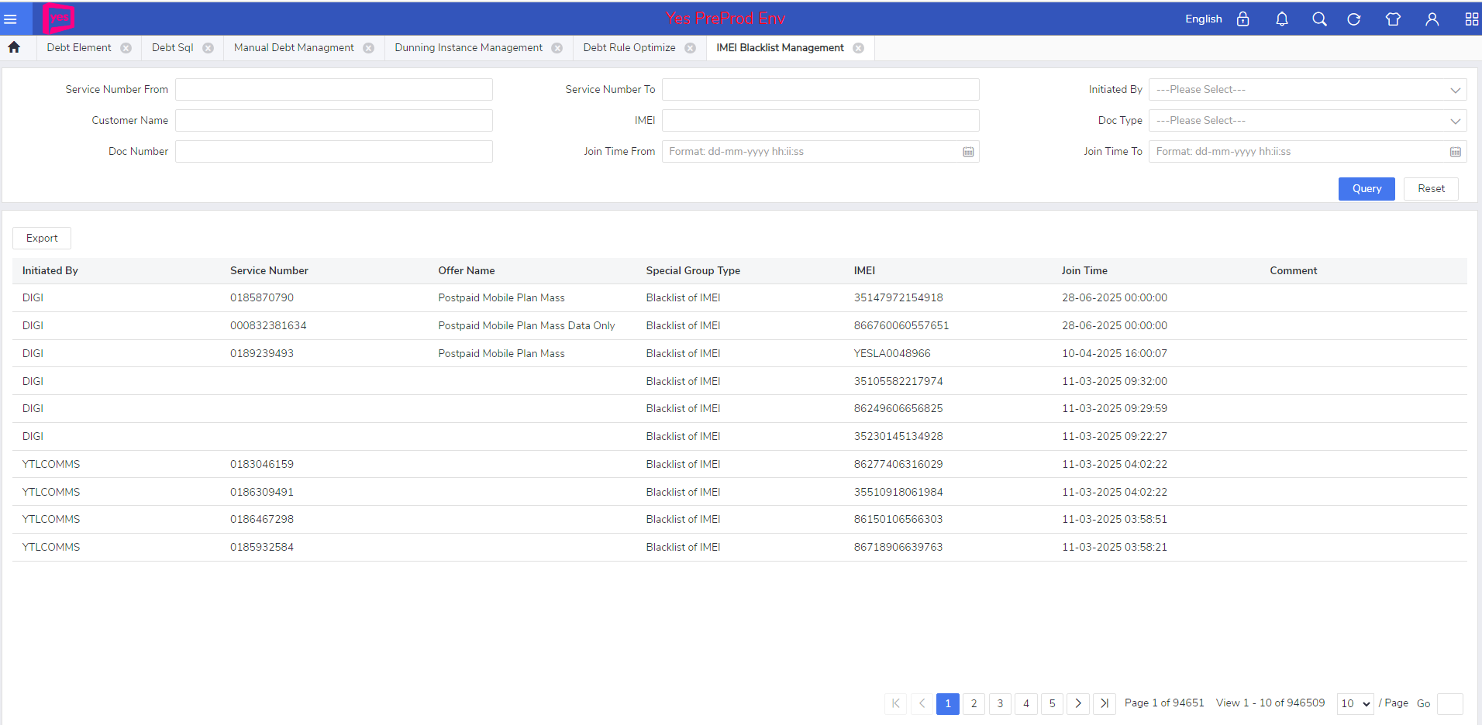

Billing Center Portal -- > Account Special Management
Account Special Management界面是用于查询是否在CTOS、CTOS Trade黑名单的界面。
还可以点击Soap Info ID、Message Template来看发送的请求、Notification详细信息
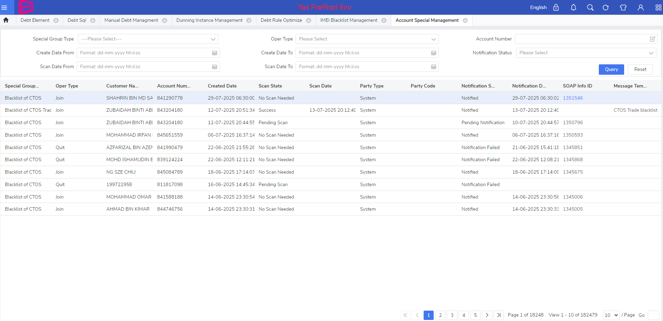

配置项汇总：

配置项：
BILL_NOTIFY_SEARCH_SQL | 如果job执行类是  com.ztesoft.zsmart.bss.billing.jobservice.AutoDebitDeal，  且配置BILL_NOTIFY=Y参数会优先使用此配置项的配置
DEBIT_DEAL_SEARCH_SQL | 如果job执行类是  com.ztesoft.zsmart.bss.billing.jobservice.AutoDebitDeal，  则会优先找此配置项是否有配置
ACCT.COMMON.IMEI_BLACKLIST_REST_URL | IMEI 请求URL
PUBLIC.SYSTEM_PARAM.SYN_PROFILE_TO_THIRD_INFO | IMEI请求参数配置
BILLING.CTOS.RECEIVE_EMAIL_LIST | CTOS Trade 发送邮件地址列表
BILLING.CTOS.RECEIVE_CC_EMAIL_LIST | CTOS Trade 发送邮件抄送地址列表
BILLING.CTOS.EMAIL_FORMAT_CODE | CTOS Trade 发送邮件模板CODE
BILLING.CTOS.MAIL_SUBJECT | CTOS Trade 发送邮件标题

界面配置：
以下比较重要的CTOS相关配置，每次预生产配置同步到生产环境这几个配置必须要同步再次修改
CTOS_URL | https://telco.ctos.com.my/telcoservices/ws/xml/adddel
CTOS_PASSWORD | y6m9x2c3
CTOS_USERNAME | ytl_xml
CTOS_PROXY_HOST | 10.25.112.192

Dunning同步表
DEBIT_ACTION_TYPE
DEBIT_ADVANCE_BE
DEBIT_AE
DEBIT_BE
DEBIT_ELEMENT
DEBIT_ELEMENT_INST
DEBIT_ELEMENT_TYPE
DEBIT_FUNCTION
DEBIT_GROUP
DEBIT_RULE
DEBIT_RULE_ACTION
DEBIT_RULE_SQL
DEBIT_RULE_STAT
DEBIT_RULE_STAT_TYPE
DEBIT_RULE_TYPE
DEBIT_SQL
DEBIT_SQL_FIELD
DEBIT_SQL_PARAM

